# Day27 jQuery与AJAX

## jQuery

### jQuery出现的原因:

1. .浏览器标准不统一;
2. .浏览器版本太多;
3. .原生的js脚本很难去适配这些浏览器,要想实现一些效果就很难.

### jQuery简介

jQuery就是一个对原生js进行封装的框架(库),目的就是为了简化js编程.jQuery是一个轻量级的前端框架,可以达到”写得少,做得多”的目的.

### jQuery语法

原生js写法:

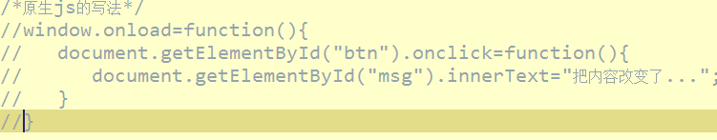

jQuery写法:

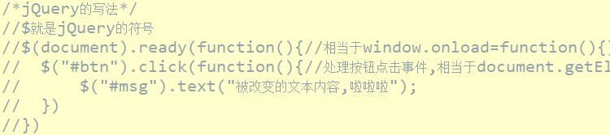

简化写法:

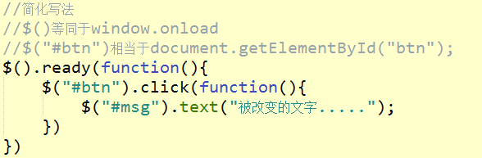

val()方法:

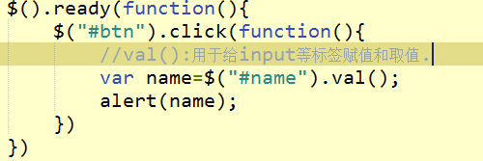

css()方法:

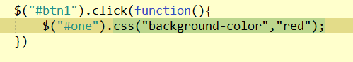

### 4.jQuery中的选择器用法

id选择器: #selector

类选择器: .selector

标签选择器: 标签名

全部选择器: *

组合选择器: 

其他选择器:

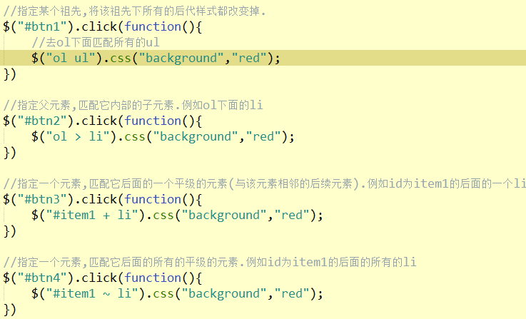

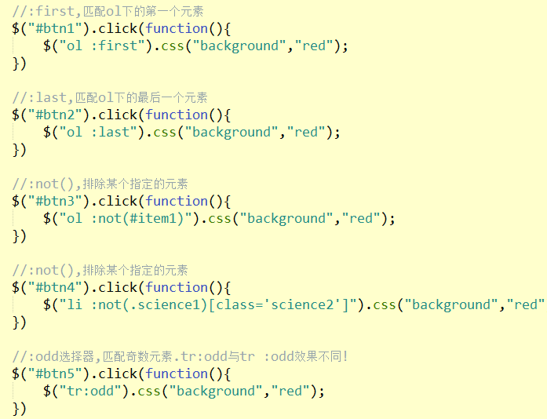

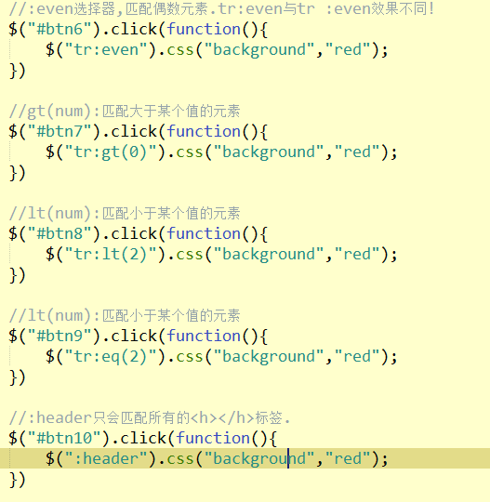

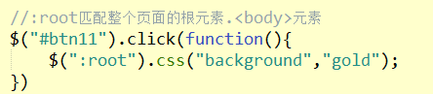

## AJAX 异步的JavaScript与XML

### AJAX简介

ajax:async javascript and xml,异步的JavaScript与xml.

AJAX可以在不加载(刷新)整个网页的情况,能够局部刷新页面,并且可以利用它来创建动态页面的技术.

AJAX最大的优点是可以在不加载整个页面的情况下,能够局部刷新页面.

现代主流的浏览器都支持Ajax技术,不需要按照额外的插件.

### 异步与同步的区别

## AJAX使用

### 原生的AJAX

#### .XMLHttpRequest对象:

是AJAX的基础,用来在前端页面和服务器之间进行交互.

#### .open方法:

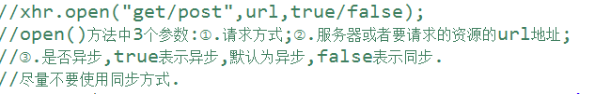

#### .send()方法:

发送请求的方法,如果是get请求,send()方法中一般为空;如果是post请求,可以把请求的数据通过该方法传递给服务器.

#### .onreadystatechange,readyState,status:

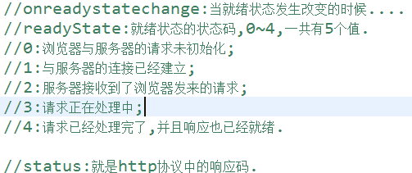

#### .post请求:

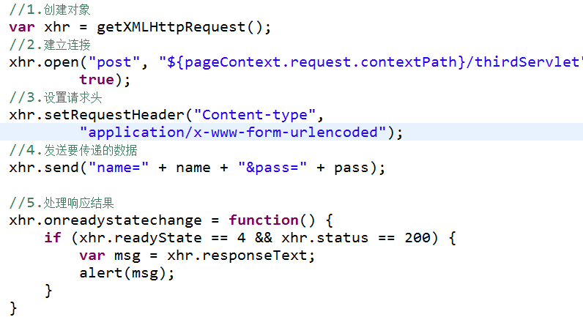

#### .post请求与get请求的区别.

在ajax中,get请求不需要设置请求头,post请求需要;

....

#### .异步与同步的区别:

open()方法的最后一个参数,表示是否异步.默认是异步.

实际开发过程中,基本上不会用同步的方式.如果使用同步的请求方式,此时如果服务器处理响应的时间比较长,就导致浏览器的页面一直在阻塞,知道服务器的响应处理完为止.

### 2.jQuery中提供的AJAX

#### ①. $.get()方法

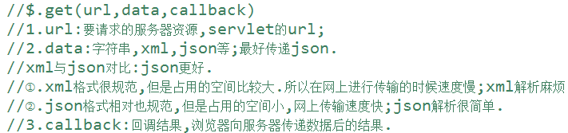

#### .$.post()方法

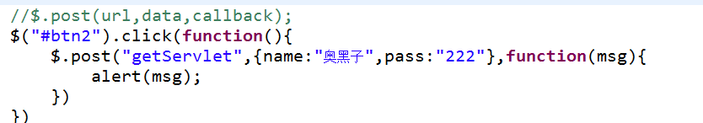

#### .$.ajax()方法

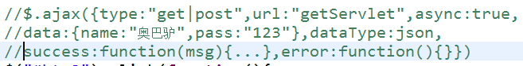

### 3.将List集合转为JSON数组

原因:



第三方jar包:

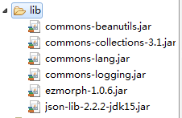

转换为数组:

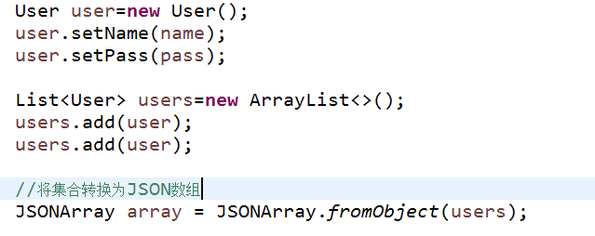

作业效果图:

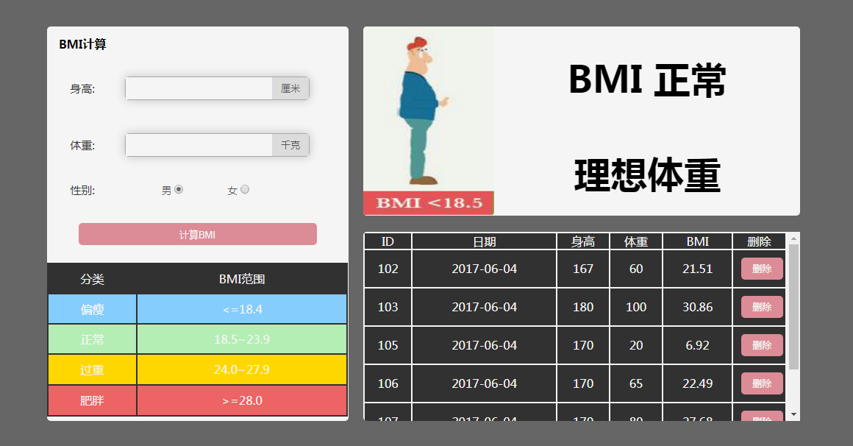

表:



要求:

必须使用三层架构构建项目;

必须用jQuery和AJAX;

进行数据库操作的时候,可以使用数据库连接池,DbUtils;